浙江大学2022–2023学年春夏学期
《海洋信息学：通与观》课程期末考试试卷
课程号： ， 开课学院： 海洋学院
考试试卷：√A卷、B卷（请在选定项上打√）
考试形式：√闭、开卷（请在选定项上打√），允许带计算器入场
考试日期：2023年6月29日 考试时间：120分钟
诚信考试，沉着应考，杜绝违纪。
考生姓名： 学号： 所属院系：
题序 | 一 | 二 | 三 | 四 | 五 | 六 | 七 | 八 | 九 | 总 分
得分
评卷人

1. （4+4+4分）范数及正交变换
1）设信号, 请计算
2）推导并写出4×4离散哈尔小波变换矩阵。
3）设信号, 请写出其经过DCT变换后的向量, 并简述理由。（提示：DCT变换为归一化正交矩阵，考察DCT变换的物理意义）
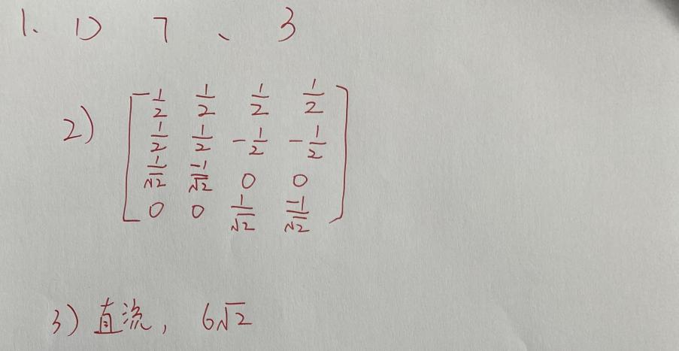

2. （4+4分）为两个n×n的标准（归一化）正交基，二者之间的相干性（coherence）定义为
其中，和分别表示和的行向量和列向量
1）若是2×2的单位矩阵，请写出一个2×2的，使得。
2）若是4×4的单位矩阵，请写出一个4×4的，使得。
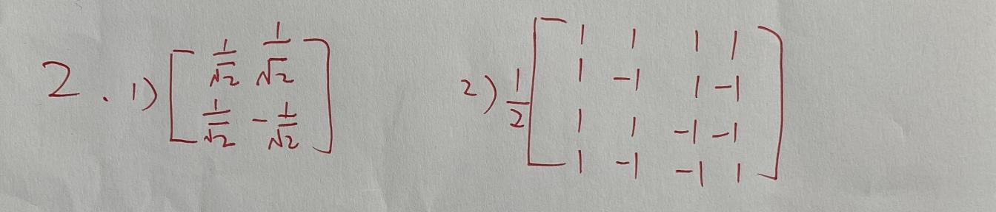

3. （8分）正交匹配追踪（ OMP）算法应用
已知信号是由整数组成的稀疏信号，其仅有2个非零元素，且有。如下所示，假设对该信号进行测量后得到，请求出信号，并简述求解过程。（提示：利用OMP思想+适当技巧可快速计算）
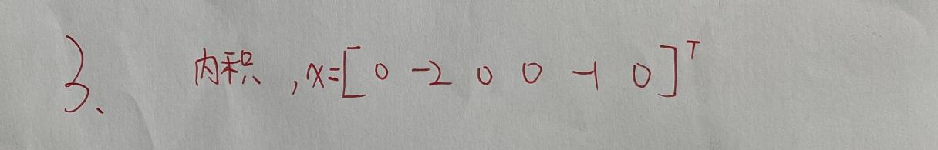

4. （3+5+4分）假设信号表示了一幅待观测（测量）的图像。已知该信号第1个到第16个元素数值均为0，第49个到第64个元素的数值也均为0，但其第17到第48个元素数值均为a，并且a ≠ 0。
1）若利用奈奎斯特采样方法对信号进行观测，请给出需要的采样（测量）次数。
2）简述压缩感知方法对该信号进行观测及恢复的步骤。
3）若利用压缩感知方法对信号进行观测，根据经验公式，评估需要的最小采样（测量）次数，并简述理由。
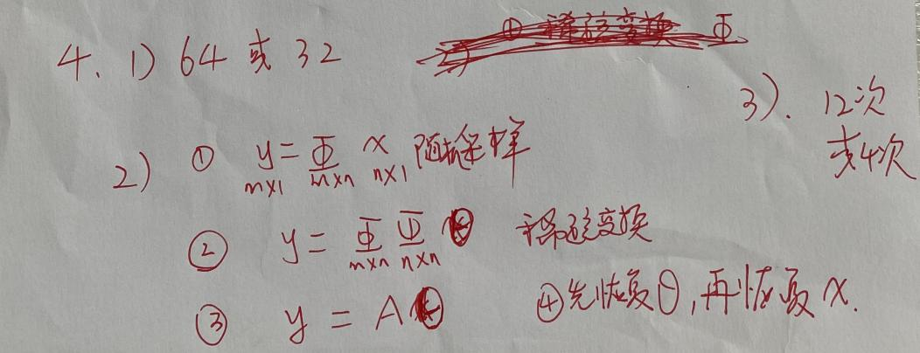

5. （5+5=10分）假设单频信号在无限大的均匀介质中传播，传播速度10m/s，方向沿x轴正向，
1）写出传播的慢速矢量
2）试写出位置处的信号时空表达式
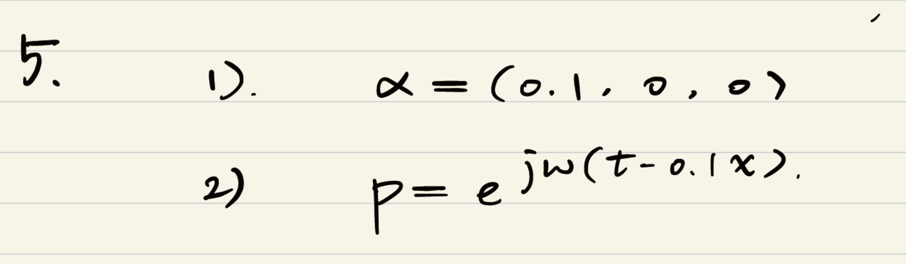
6. （5+5+5+5=20分）考虑1个5元的均匀线阵沿轴排列，阵元间距，
1）利用该阵列对角频率的入射信号进行波束形成，各阵元权重因子（等效为方窗空间采样），试计算阵列方向图，写成关于或的函数均可；（为与阵列法线夹角）
Hint：，其中，第个阵元位置
2）试计算此时阵列方向图第1零点（距离主瓣最近的零点）的位置；
3）试计算此时阵列方向图栅瓣位置；
4）若要求对于范围内任意方向入射的平面波信号，其波束形成输出信号都不出现栅瓣（即相邻栅瓣间隔需大于），对等距线阵的间距有什么要求？
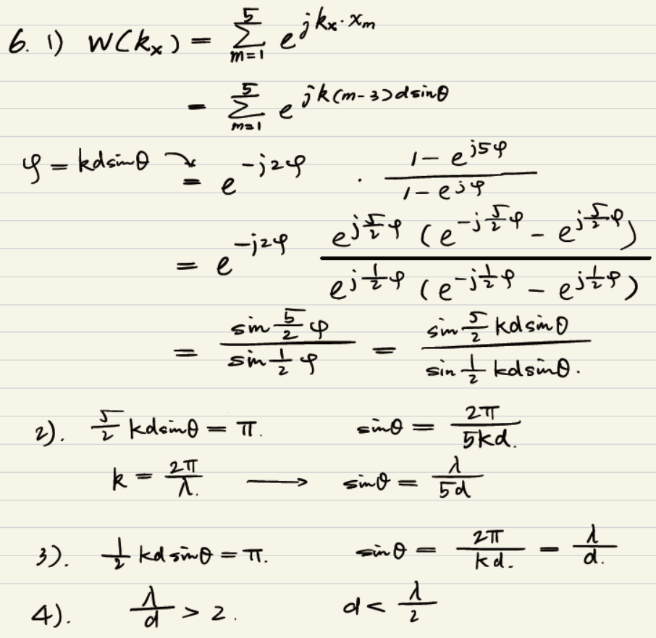
7. （3+5+5+2=15分）已知观测序列，,高斯噪声 ，为待估计的一维参数，均值为0，方差为，现利用最小方差线性估计量对其进行估计，
1）请写出3条估计量的性能指标；
2）根据正交性原则，写出估计量需要满足的方程；
（正交性原理：估计误差与观测量的任意线性组合正交，即）
3）求估计量的表达式；
4）假设待估计参数的均值和方差均未知，请描述一种可行的估计方法（无需计算）
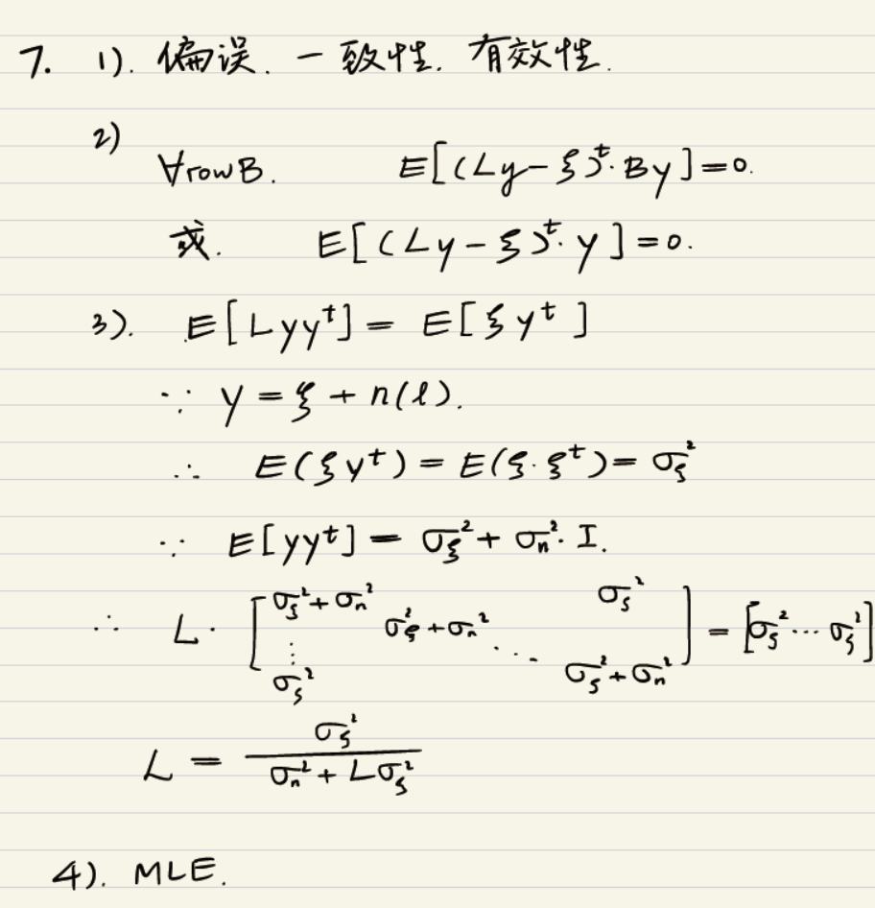
8. （2+2+2+2+2=10分）考虑信号从单一方向入射并被一个线型阵列接收到，表示入射信号的导向矢量，
1）设采样信号为入射信号与白噪声n的叠加，试基于导向矢量，写出采样信号的矩阵表达式；
2）写出阵列自相关矩阵的表达式；
3）现利用最小方差波束形成（MVDR）对其滤波，滤波器输出，是MVDR的最优权重向量，以最小化波束形成输出信号功率为原则，基于写出最优权重向量需要满足的约束优化方程形式；
4）请简要描述MVDR（最小方差无失真响应）相比于CBF（传统波束形成）的优势；
5）若将MVDR中的阵列自相关矩阵替换为噪声协方差矩阵，试用文字描述预计所得结果与MVDR结果有何不同？
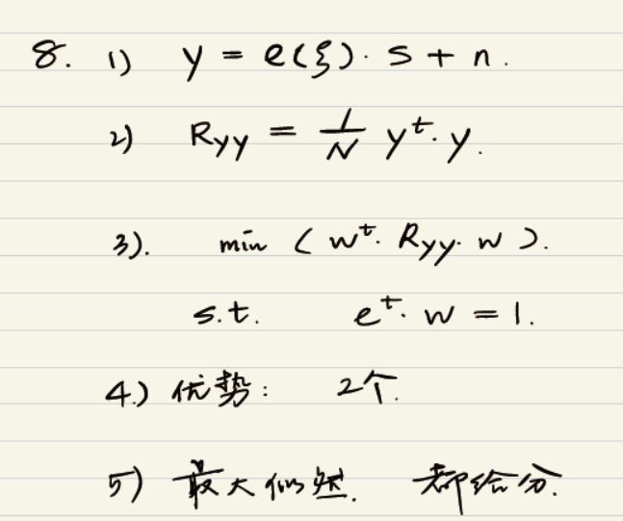
9. （5分）模糊度函数定义的数学形式如下
试计算矩形脉冲的模糊度函数表达式。
Hint：矩形脉冲的时域互相关可以写为下列形式
